Fachwissen auftanken beim Boxenstopp 2024

Am 17. und 19. September veranstaltet Lindner wieder gemeinsam mit den Partnerunternehmen Frese, malotech, Helios, Remeha, Grundfos und Bode den TGA-Boxenstopp in Schlüsselfeld und Oberlungwitz: Das Event beinhaltet informative Fachvorträge, Produktausstellungen und Diskussionsrunden rund ums Thema Heizen – Lüften – Kühlen.

Integrale Planung in der TGA – Erzeugung, Verteilung, Übertragung

Am 17. und 19. September ist es wieder so weit: Beim Boxenstopp am Sachsenring bzw. beim Fahrsicherheitszentrum ADAC in Schlüsselfeld erfahren Partner und Kunden der Lindner Group alles, was sie aktuell zu den Themen Heizen, Lüften und Kühlen wissen müssen: Experten von Lindner, Frese, malotech, Helios, Remeha, Grundfos und Bode referieren über neueste Technologien und Lösungen aus den Bereichen Gebäudetechnik, Heizungs- und Klimasysteme, Lüftungsanlagen, Wasserpumpen und -systeme sowie Regelventile und Durchflussregler. Anhand von Praxisbeispielen erfahren die Teilnehmer mehr über das Zusammenspiel und den Einfluss der verschiedenen TGA-Gewerke zueinander und wie deren Planung optimal aufeinander abgestimmt werden kann.

Im Anschluss an die Vorträge haben alle Teilnehmer die Möglichkeit, an einem exklusiven Fahrsicherheitstraining teilzunehmen und ihre besten Brems- und Ausweichmanöver auf weitläufigen Aktionsflächen zu zeigen. Hier kommt der Fahrspaß mit Sicherheit ganz gewiss nicht zu kurz.

Ein Blick unter die Decke – Heizen und Kühlen von oben

Thomas Waas, Produktmanager für Heiz-/Kühldecken bei der Lindner Group, referiert zum Thema „Wir stellen alles auf den Kopf – Heizen mit der Decke.“ Neben grundlegenden Funktionsweisen und Vorteilen der Lindner Heiz- und Kühldecken stehen vor allem die Plafotherm® Hybridheiz-/kühldecken im Fokus: Diese Heiz- und Kühldecken vereinen effiziente Kühltechnologie mit AirHybrid Lüftungselementen, um eine angenehme Frischluftzufuhr zu gewährleisten.

Der diesjährige Boxenstopp findet jeweils von 09:00 bis 17:00 Uhr an folgenden Terminen statt:
• 17. September 2024
Verkehrssicherheitszentrum, Sachsenring

• 19. September 2024
ADAC Fahrsicherheitszentrum, Schlüsselfeld

Melden Sie sich gleich an unter www.tga-boxenstopp.de und machen Sie den Boxenstopp. Die Teilnahme ist kostenfrei!

Bilder:
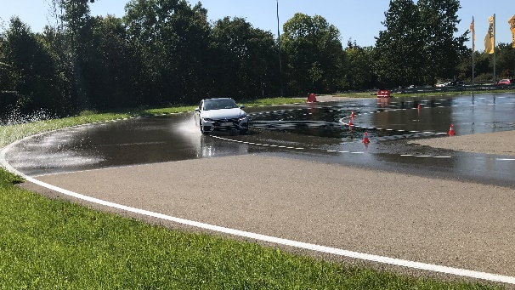
Lindner_Boxenstopp 3 .jpeg
Bildrechte: © TGA-Boxenstopp

Lindner Group – Unternehmensbeschreibung

Die Lindner Group ist Europas führender Komplettanbieter in den Bereichen Innenausbau inkl. Gebäudetechnik, Fassaden und Isoliertechnik. Das Familienunternehmen verfügt über mehr als 55 Jahre Erfahrung im „Bauen mit neuen Lösungen“, der Entwicklung und Ausführung von individuellen und fortschrittlichen Projektlösungen, die Mehr.Wert bieten. Mit weltweit gut 7.500 Mitarbeitern betreibt Lindner vom bayerischen Arnstorf aus Produktionsstätten und Tochtergesellschaften in mehr als 20 Ländern.

Weitere Infos unter www.Lindner-Group.com
LinkedIn | XING | Instagram | Facebook | Pinterest | YouTube

